Vistas:

Vista del cliente:

Es la persona o empresa receptora de un bien, servicio, producto o idea, a cambio de dinero u otro artículo de valor, se podrán registrarse y realizar las compras con su cuenta.

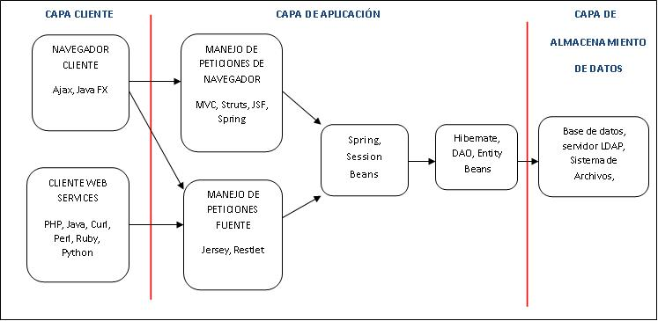

Vendedor: Tenemos en la página un solo vendedor que es quien posee algún libro que desea vender y lo publica en la página. La aplicación mostrará una lista de libros a vender, historial de libros vendidos y libros vendidos a despachar. Para cada libro se mostrará una descripción detallada del libro y precio.

Administrador: brinda soporte sobre los datos, tiene acceso de superusuario, ofrece el mantenimiento.